发电

DL GTU101-S
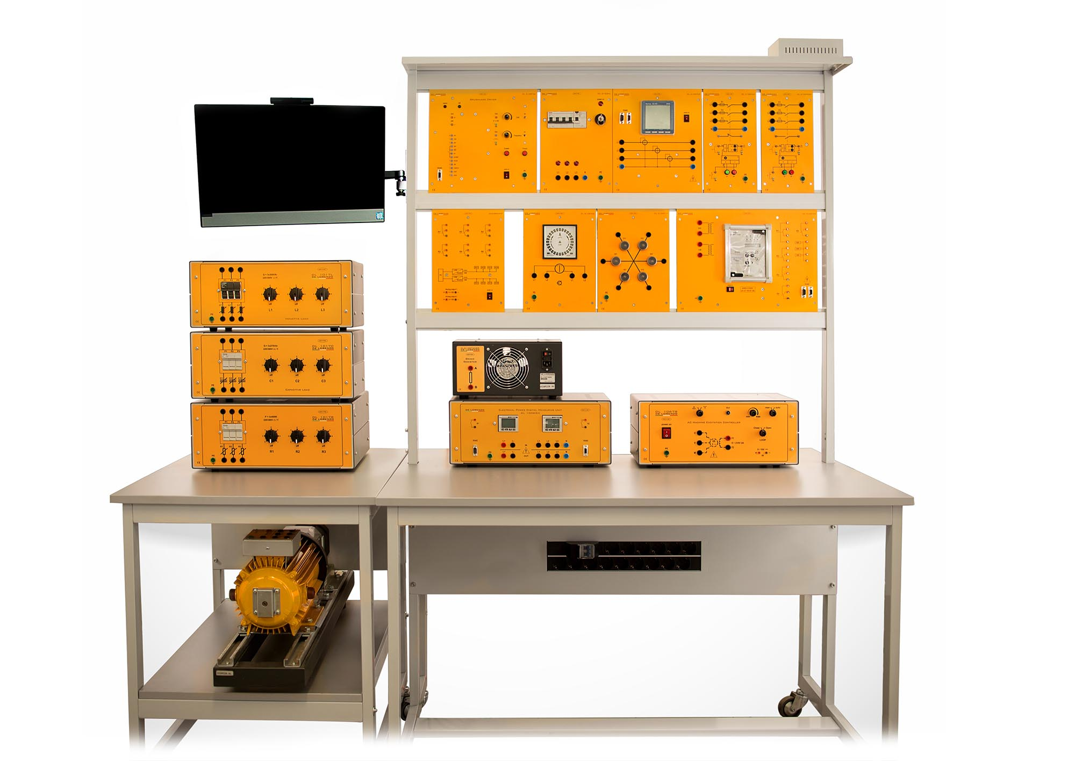

介绍：
三相电源最常用于公共能源领域的发电、电力传输、配送及使用。由于传输相同的电力时所需的导体材料更少，三相系统比单相系统更加经济，也更适用于长距离高压传输。而且对于消费者来说，三相系统也是三相（电动机、重载荷）或单相应用的理想选择。

几乎所有的发电都是通过大功率同步发电机或交流发电机进行的，此类发电机的结构设计取决于其驱动力类型，而通常使用的驱动力是蒸汽、气体或水力。电力的一个主要局限是无法大量存储，因此必须按需发电。同步发电机可以以独立模式运行，为单个用户供电，也可以与恒压恒频电力系统并联运作。

该实验室研究了同步发电机的主要特性、与主网络的同步性及其在不同负载条件下的表现。

实验

扩展：

将可选模块添加到GTU 101-S配置中，扩展可用的实验列表和系统功能。

模块列表

DL GTU101-S
DL 2102AL | 三相电源 | 1
DL 10065N | 电力测量模块 | 1
DL 2109T29 | 三相功率计 | 1
DL 2108T02 | 电源断路器 | 1
DL 2108T02A | 电源断路器 | 1
DL 2109T1T | 同步指示器 | 1
DL 2109T32 | 同步检定器 | 1
DL 2108T25 | 发电机同步继电器 | 1
DL 1017R | 阻性负载 | 1
DL 1017L | 感性负载 | 1
DL 1017C | 容性负载 | 1
DL 1067S | 自动稳压器 | 1
DL 2108T26 | 带控制器的无刷电机 | 1
DL 2108T26BR | 制动电阻 | 1
DL 1026P4 | 4极三相同步电机 | 1
DL 1013A | 通用底座 | 1
DL HUBRS485F | MODBUS通讯 | 1
DL 2600TTI | 三相隔离变压器 | 1
DL SCADA-WEB | SCADA软件 | 1
DL PCGRID | 一体式计算机 | 1
TLGTU101 | 电缆线 | 1
DL 1196 | 测试线支架 | 1
DL T12090_SK | 120x90工作台 | 1
DL T06090 | 60x90工作台 | 1
DL A120-3M-LED | 带LED灯的三层工作架 | 1

扩展模块

DL GTU 101-P
DL 2108T23 | 馈电管理继电器 | 1
DL 2108T24 | 比率差动继电器 | 1
DL 2109T21 | 单相电流变压器 | 1
DL 2109T22 | 三相电流变压器 | 2
DL 2108T10 | CT负载 | 1
DL T06090 | 60x90工作台 | 1

